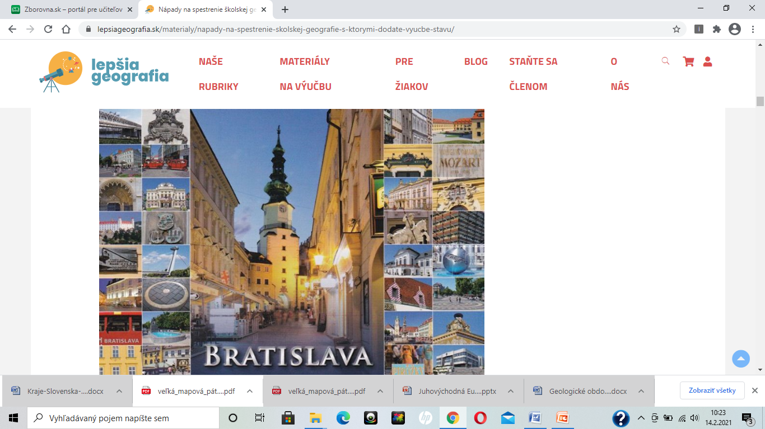

<https://lepsiageografia.sk/materialy/juzna-europa-kviz/>

**Had**

Cieľom aktivity je aktivizácia žiakov na začiatku vyučovacej hodiny, precvičenie pamäte, prípadne zopakovanie prebraného učiva. Žiaci majú za úlohu vytvoriť sled slov (hada), ktorý bude pozostávať len z geografických pojmov (alebo slov vami určeného kritéria) Najskôr si žiaci zapíšu jedno slovo. Ďalšie slovo, ktoré nasleduje, musí vždy začínať na posledné písmeno predchádzajúceho slova. Vyhráva žiak, ktorý vytvorí bez chyby najdlhšieho, alebo z najviac slov zloženého hada. Odporúčame slovné hady zapisovať v takejto podobe: **E**uróp**A**mstreda**M**ancheste**R**otterda**M**adri**D**unaj…

#### Geografický denník

Žiaci dostávajú pravidelne po každej hodine cez internet linky na články súvisiace s učivom (alebo témou). Ich úlohou si je článok prečítať a urobiť si z neho krátke zápisky (najdôležitejšie info) do tabuľky vopred pripravenej učiteľom. Lokalitu ku ktorej sa článok vzťahuje si vždy vyznačia na vopred obdržanú mapu (vyznačia číslom článku). Na začiatku každej hodiny učiteľ náhodne vyvolá žiaka aby v krátkosti povedal, čo sa v článku dočítal.

